MINOR CIRCULAIRE ECONOMIE · HULPMIDDEL 06
Opdrachtgever-afspraken
De opdracht scherp krijgen, afspraken maken en een ritme voor goed contact

Waarom afspraken met je opdrachtgever?
Je werkt voor een echte opdrachtgever. Of dat goed loopt, hangt minder af van je eindproduct en meer van je contact onderweg. Een opdrachtgever die weet wat hij van je kan verwachten, en die je tussentijds laat meekijken, geeft betere feedback en minder verrassingen aan het eind.
Dit hulpmiddel helpt je drie dingen te regelen: de opdracht scherp krijgen in een goede intake, vastleggen hoe en met wie je contact houdt, en een ritme afspreken voor tussentijdse afstemming.
Doe de intake in de discover-fase (01), meteen aan het begin. De afspraken en het ritme leg je daarna vast en houd je het hele project aan.
Het ritme met je opdrachtgever
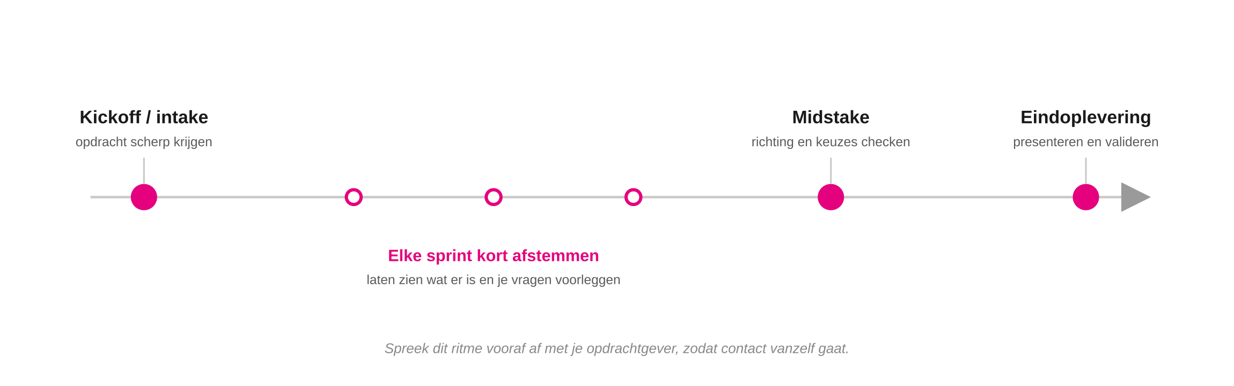
Een vast ritme van contact, van kickoff tot oplevering.
Goed contact ontstaat niet vanzelf, je plant het. Spreek aan het begin een vast ritme af: een stevige kickoff om de opdracht scherp te krijgen, korte afstemming elke sprint waarin je laat zien wat er is, een midstake halverwege om richting en keuzes te checken, en een eindoplevering. Zo blijf je op één lijn zonder elke keer opnieuw te moeten vragen of iets mag.
Onderdeel 1: intakevragen
Stel deze vragen in je kickoff. Ze helpen je voorbij de eerste vraag van de opdrachtgever te kijken naar wat er echt speelt. Vul je antwoorden in en check ze daarna bij de opdrachtgever.
Vraag | Antwoord
Wat is de aanleiding? Waarom ligt deze opdracht er, en waarom nu? | [ vul in ]
Wat is volgens jou het probleem achter de vraag? | [ vul in ]
Wat is voor jou een geslaagd resultaat? | [ vul in ]
Voor wie is het bedoeld? Wie gaat het gebruiken? | [ vul in ]
Wat hoort er wel bij, en wat valt erbuiten? | [ vul in ]
Welke informatie, data en contactpersonen zijn beschikbaar? | [ vul in ]
Wat is de deadline, en zijn er vaste momenten? | [ vul in ]
Welke randvoorwaarden of eisen zijn er (budget, stijl, vertrouwelijkheid)? | [ vul in ]
Onderdeel 2: afsprakenformat
Leg vast met wie je contact houdt en hoe. Zo weet iedereen wie waarvoor het aanspreekpunt is.
Contactpersoon bij de opdrachtgever (naam, rol) | [ vul hier in ]
Hoe bereik je elkaar (kanaal) | [ vul hier in ]
Hoe vaak heb je contact | [ vul hier in ]
Aanspreekpunt vanuit het duo (wie van jullie) | [ vul hier in ]
Wat verwachten jullie van elkaar | [ vul hier in ]
Onderdeel 3: afstemmingsritme
Plan wanneer je laat zien wat je hebt. Een vast ritme voorkomt dat je tussentijdse afstemming vergeet of uitstelt. Koppel het aan je sprints (02).
Moment | Wanneer | Wat laat je zien? | Welke vraag leg je voor?
Kickoff / intake | [ datum ] | [ ... ] | [ ... ]
Per sprint | [ elke 2 wkn ] | [ tussenproduct ] | [ vraag ]
Midstake | [ week ... ] | [ ... ] | [ ... ]
Eindoplevering | [ week ... ] | [ ... ] | [ ... ]
[ eigen moment ] | [ ... ] | [ ... ] | [ ... ]

TIP
- Vraag in de intake door op het probleem, niet op de oplossing. Vraagt de opdrachtgever om “een poster”, vraag dan waarom, en wat hij daarmee wil bereiken (zie 07 Probleemdefinitie).
- Vat na de intake samen wat je hebt gehoord en stuur het terug. “Klopt het dat…” voorkomt dat je weken de verkeerde kant op werkt.
Valkuilen
VALKUILEN
- Aannemen dat je de opdracht begrijpt. De eerste vraag van de opdrachtgever is zelden het echte probleem. Vraag door.
- Alleen contact aan het begin en het eind. Dan kom je er te laat achter dat je de verkeerde kant op ging. Houd het ritme aan.
- Geen contactpersoon afspreken. Zonder vast aanspreekpunt verzandt je communicatie. Leg het vast.
- Afspraken niet vastleggen. “We hadden toch gezegd…” Schrijf afspraken op en deel ze na elk gesprek.
Mini-voorbeeld
MINI-VOORBEELD · SCHOOLKANTINE
Intake: de opdrachtgever vroeg om een campagne. Doorvragen leverde op dat het echte doel lagere afvalkosten zijn, niet bewustwording.
Afspraken: contactpersoon is de facility manager; contact via mail en een tweewekelijkse Teams-call; Noor is het aanspreekpunt vanuit het duo.
Ritme: kickoff in week 1, elke sprint een korte update op donderdag, midstake in week 6, oplevering in week 8.

